Logické obvody
- Základ všech číslicových zařízení pracujících se signálem
- Signály mají hodnotu buď 1 nebo 0
- Každá hodnota napětí je přiřazena buď k logické 1 (8-24V) nebo 0 (0-5V)
- Úroveň napětí se nikdy nesmí vyskytovat v zakázaném pásmu (5-8V)
- Signál nabývá logického stavu na vstupu a na výstupu (pouze jedna hodnota)
- Fyzická realizace logických funkcí, které popisují vztahy mezi logickými proměnnými. Určení stavu na výstupu logického obvodu je vázáno na logické stavy vstupů.

Hradlo
- Základní prvek pro vytváření kombinačních funkcí
- Realizuje některou ze základních kombinačních logických funkcí
- Má jeden nebo více vstupů a jeden výstup
- Logický stav na výstupu je kombinací vstupních logických hodnot
- Vstupy se označují písmeny ze začátku abecedy, výstupy písmeny z konce abecedy
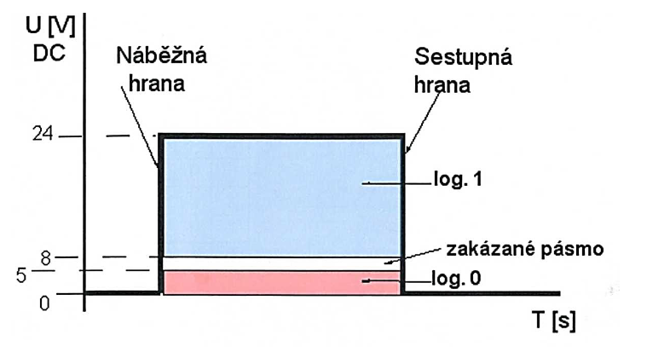

Základní logické funkce

Invertor NOT
- Nejjednodušší, často využívaná logická funkce (logická negace)
- Obvod realizující negaci (invertor) pracuje pouze s jedním vstupem. Na výstupu invertoru je vždy opačná logická hodnota než na vstupu.
- Stavy logických vstupů a výstupů jsou zapsány v pravdivostní tabulce. Invertory obsahuje např. integrovaný obvod CMOS 4069 (6x invertor)
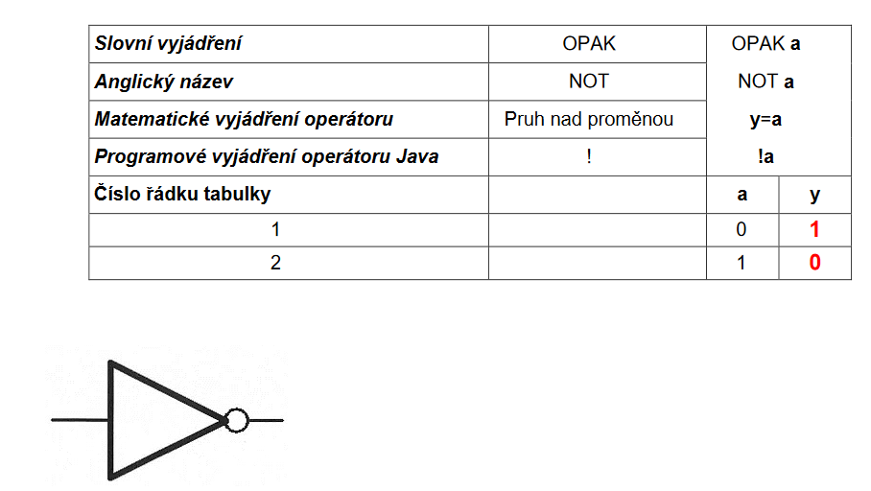

Logický součet OR
- Obvod realizující funkci logického součtu se nazývá logický obvod OR
- Pracuje min se dvěma vstupy, na kterých se může objevit logická hodnota 0 nebo 1
- Stavy na výstupu v závislosti na logických stavech vstupů popisuje pravdivostní tabulka
- Pro logický stav platí, že pokud je alespoň na jednom výstupu log 1, bude i na výstupu log 1.
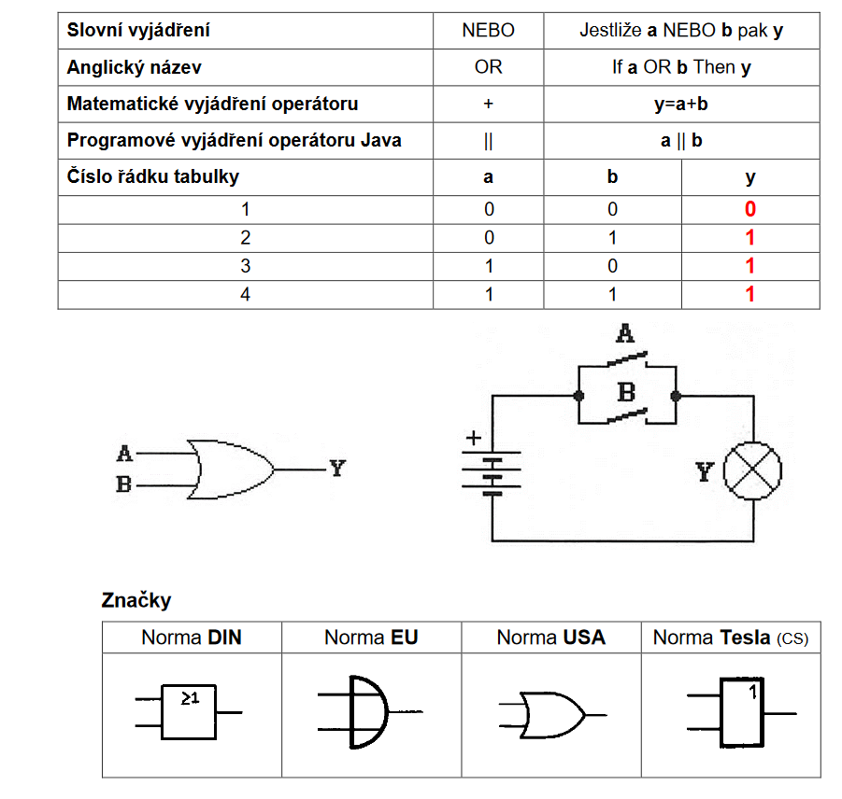

Logický součin AND
- Logický obvod realizující funkci logického součinu
- Logický stav výstupu je vázán na logické stavy vstupů
- Pro obvod AND platí, že pokud je na některém ze vstupů log 0, je i na výstupu logická 0
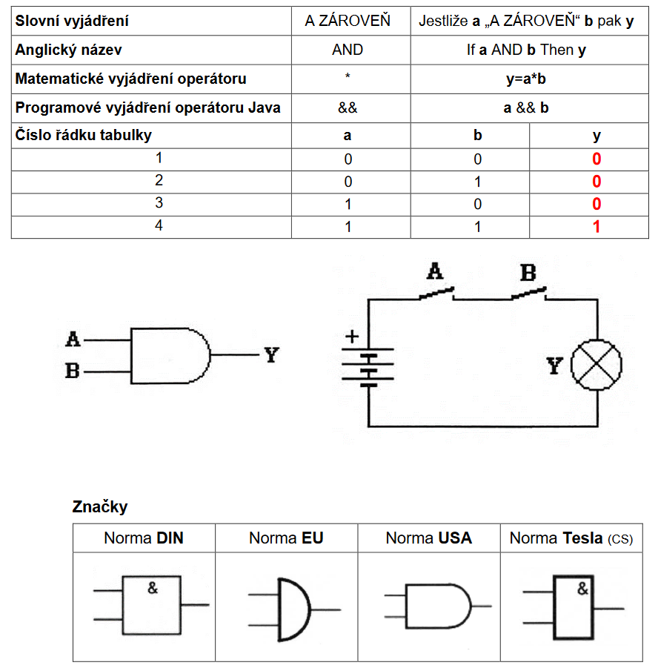

Negace logického součtu NOR
- Stav na výstupu je vázán na logické stavy vstupů, vždy však platí, že na výstupu je inverzní logický stav než u obvodu OR.
- Příklad: pokud je u obvodu OR na obou vstupech log. 0, je na výstupu také log. 0, u obvodu NOR je to však obráceně, tj. log 1.
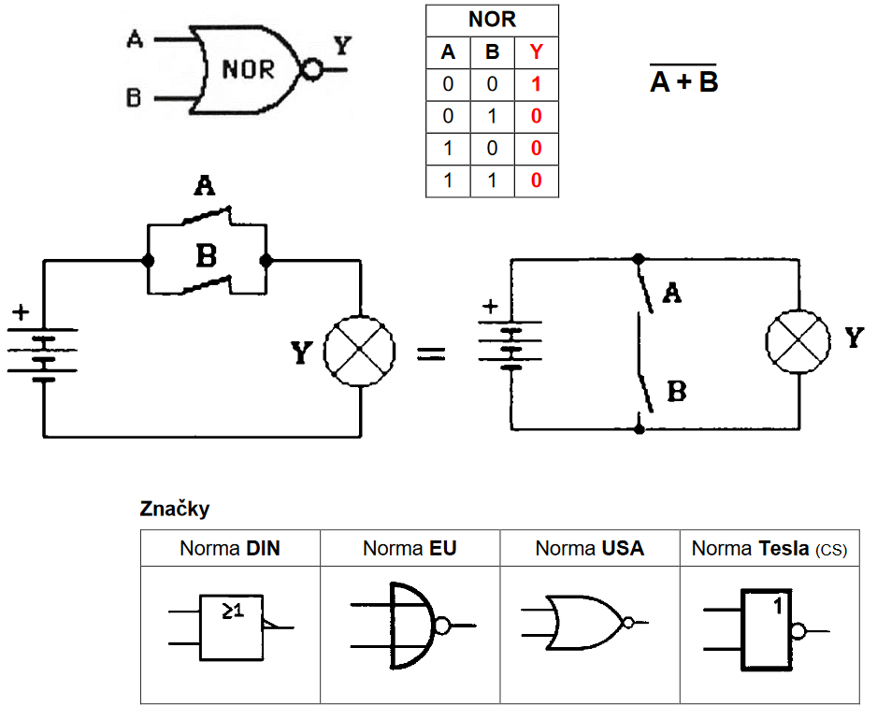

Negace logického součinu NAND
- Stav výstupu je vždy inverzní než je tomu při stejném stavu vstupů u obvodu typu AND
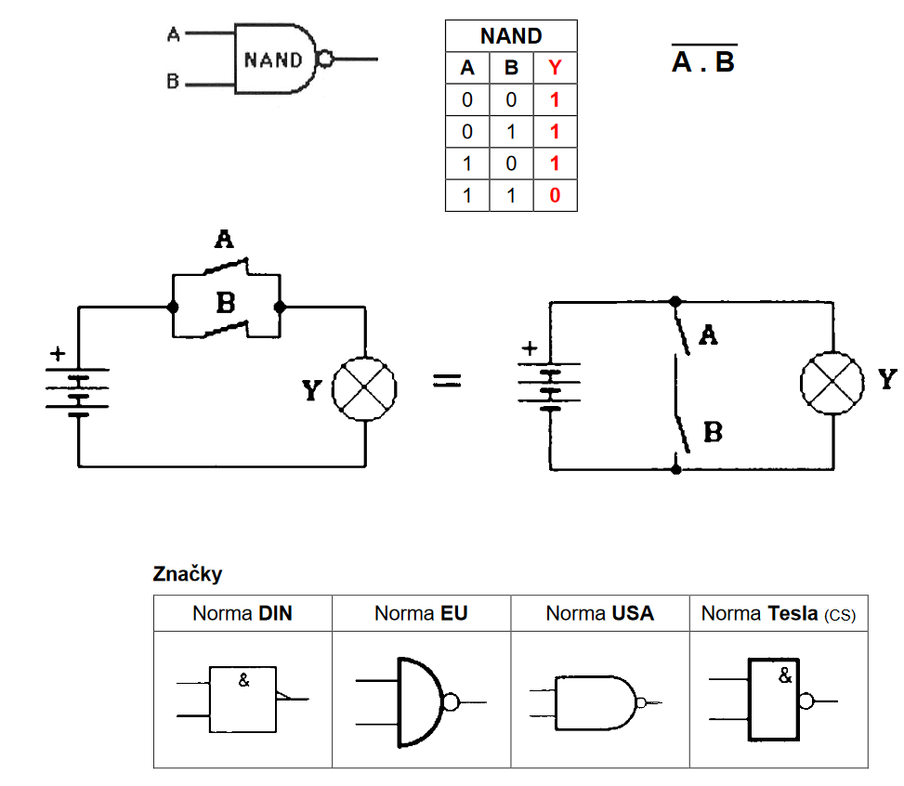

1. Navrhněte logický obvod realizující funkci f(x1,x2,x3,x4)=K(0,1,2,4,6,7,8,(10,14,15))
a) Pomocí hradel NAND
b) Pomocí hradel NOR
c) Pomocí hradel s otevřeným kolektorem
d) Pomocí multiplexoru 4
e) Pomocí multiplexoru 3
f) Pomocí multiplexoru 2 a zjednodušte
g) Pomocí dekodéru 4x16
h) Pomocí dekodéru 3x8
2. Minimalizujte pomocí Quin-McCluskyho metody a výsledek zkontrolujte pomocí K. map
a) f1(x1,x2,x3,x4)=D(3,4,5,7,9,11,12,13)
b) f2(x1,x2,x3,x4,x5)=D(31,30,29,25,22,20,17,16,15,11,(8,7,4,3,0))
3. Proveďte skupinovou minimalizaci
f1(x1,x2,x3,x4)=D(1,6,7,9,11,14,15)
f2(x1,x2,x3,x4)=D(4,5,6,7,10,12,13,14,15)
f3(x1,x2,x3,x4)=D(1,4,5,9,10,11,12,13,14,15)
a) Pomocí K. map
b) Pomocí Quin-McCluskyho metody
4. Navrhněte logický obvod se vstupními poměnými x1,x2,x3,x4,x5 který bude mít na výstupu y = 1 jen tehdy, pokud na vstupu bude sudý počet jedniček
5. Vytvořte násobičku a sčítačku pro dvoumístná celá čísla x0x1 a y0y1 ve dvojkové číselné soustavě. Obvod bude mít 5 vstupů - dva vstupy na jedno číslo, dva vstupy na druhé a jeden vstup na přepínání jestli se má obvod chovat jako sčítačka nebo jako násobička a 4 výstupy
6. Navrhněte kombinační obvod pro dvě trojmístná dvojková čísla x1,x2,x3 a y1,y2,y3 (obvod má šest vstupních proměnných x1,x2,x3, y1,y2,y3 a tři výstupní proměnné p1p2p3) tak, aby proměnná p1 měla hodnotu 1 právě tehdy když X&gt;=Y, proměnná p2 měla hodnotu právě tehdy, pokud X=Y, proměnná p3 měla hodnotu 1 právě tehdy pokud X

